Innkalling til FAU møte
ved Rødsberg Ungdomsskole

Hei alle FAU utvalgte!
Vi er i oppstarten på å danne et helt nytt styre i FAU her på Rødsberg ungdomskole og ønsker i den anledning å kalle inn til vårt første ordinære møte her på skolen.
Jeg tenker at vi i felleskap på dette møtet skal bli enige om en agenda og hvordan vi ønsker at møtestrukturen skal være på våre FAU møter fremover. Vi tar utgangspunkt i de malene som foreligger fra tidligere FAU møter, men dette får da bare være veiledende for det vi skal gjøre sammen fremover.
Det viktigste for oss nå, er det samme som det alltid har vært, nemlig å skape et fint miljø for våre unge voksne på skolen fremover.
Dere er hjertelige velkomne til møte:

Tirsdag 13.02 2024 kl. 18.00 – 20.00
Personalrommet på Rødsberg Skole

Det vil bli servert kaffe og kake.

Møteplan
- Hei og velkommen.
- Kari forteller kort om tidligere FAU styre og hvordan de «la opp løpet».
- Forslag til saksliste for dette møtet og de kommende møtene
- Hvilke saker brenner vi for? Noen tanker rundt hva vi tenker vi skal få til for barna/ungdommen vår?
- Regnskap/økonomi (dersom vi finner noen tall rundt dette….)
- Registrering i Brønnøysundregistret. Valg av FAU
- Etablere årshjul, spesielt med tanke på tidfrister/søknader, skoleball, etc….
- Informasjon angående kommunelegens rutinemessige tilsyn og avvik (Rektor/Vise rektor)
- Søknad midler
- Bufdir - Tilskudd til inkludering av barn og unge 2024. Frist 03. November 2023
https://www.halden.kommune.no/aktuelt/bufdir-tilskudd-til-inkludering-av-barn-og-unge-2024.46715.aspx
- Sparebankstiftelsen DNB. Frist 01. Desember 2023
- Sparebank1stiftelsen Halden. Januar 2024
- Gjensidigestiftelsen. Frist 01. Mars 2024
- Eventuelt
- Møtedato neste møte / møteplan.

Innspill til møteinnkalling kan rettes til Terje Johansen (terje@hakon-hansen.no)
Vel møtt alle sammen

FAU Rødsberg

Valg av styre:

Leder:
Nestleder:
Kasserer:
KFU kontakt:
SU/SMU kontakt:
Sekretær:
Natteravn kontakt:
Styremedlem:
Styremedlem:

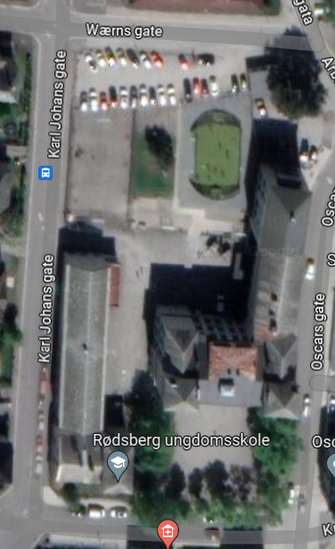
Inngang i hjørnet, opp i 2.etg.

